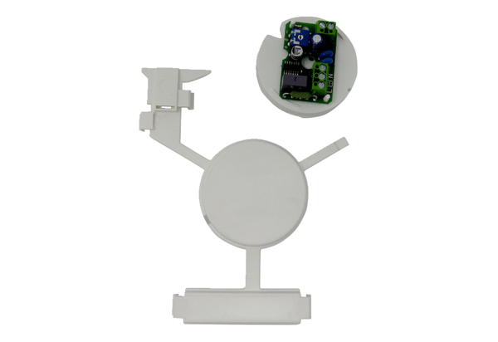Platine avec caches de protection du système électronique PL ABDE ECA piano TCGamme: A
Numéro de référence : E101.1403.0001Fabricant : MAICO

